Шесть лет — это период кардинальных перемен в жизни ребенка, поступающего в первый класс.

ВОЗРАСТНЫЕ ОСОБЕННОСТИ ДЕТЕЙ
6 – 7 ЛЕТ

Физическое развитие:
- Продолжается формирование опорно-двигательного аппарата
- Улучшается моторика и координация движений.
- Повышается двигательная активность;
- Развивается способность выполнять несколько движений за одно упражнение;
- Совершенствуются имеющиеся двигательные навыки.
Развитие психических процессов:
- Начинают формироваться приемы произвольного и логического запоминания.
- Преобладает наглядно- и действенно-образное мышление. Начинает проявляться логическое мышление.
- Дети способны анализировать, систематизировать и группировать объекты по различным признакам, устанавливают простые причинно-следственные связи.
- Самостоятельно проявляют интерес к познанию, наблюдают, интересуются новой информацией.
- Имеют базовый запас знаний об окружающем мире.
- Могут проявлять волевые усилия, сосредотачиваться на деятельности, которая не вызывает особого интереса.
- Очень развито воображение. Любят фантазировать, придумывают яркие ассоциации и образы.
Интеллектуальное развитие:
- Основным видом познавательной деятельности у детей 6-7 лет остается игра. Изменяются ее формы, содержание и уровень сложности. Дети играют с соблюдением правил.
- Преобладают подвижные и сюжетно-ролевые игры.
Окружающий мир:
- Хорошо ориентируется в пространстве; интересуется, как и из чего сделаны предметы;
- Составляет собственное представление об устройстве окружающего мира;
- Умеет применять новые знания в жизненных ситуациях и играх;
Речь:
- Продолжает развиваться звуковой аспект речи, формируются основы грамматики.
- Четко произносить все звуки;
- Строить предложения, правильно согласовывая между собой слова;
- Заучивать и декламировать стихотворения, пересказывать литературные произведения.
- Речь становиться внятной, эмоционально окрашенной.
Математика:
- Умеет считать до 10 и в обратном порядке;
- Понимает значение математических знаков, может, используя счетный материал, прибавлять и отнимать в пределах 10;
- Знает название основных геометрических фигур;
- Имеет представление об объемных телах;
- Может оперировать такими соотношениями: «близко — далеко», «больше — меньше», «толще — тоньше» и т.п.
- Может выполнять несложные операции по заданному алгоритму..
Социализация личности:
- Изменяются принципы общения со сверстниками и взрослыми
- Развивается способность к рефлексии, может осознавать цели и мотивы, оценивать качество предпринятых им действий и полученные результаты.
- Проявляется потребность в самовыражении, они стремятся привлечь к себе внимание. В этом возрасте ребенок очень огорчается любым неудачам.

Дети в возрасте 6-7 лет достигают высокого уровня как познавательного, так и личностного развития, что является главным фундаментом для быстрого приспособления к школьной жизни и успешного обучения.

НАПРАВЛЕНИЯ РАБОТЫ НА ГОД
Содержание нашей Программы охватывает пять образовательных областей:

«Социально-коммуникативное развитие»

- Приобщение к элементарным общепринятым нормам и правилам взаимоотношения со сверстниками и взрослыми (в том числе моральным);
- Формирование гендерной, семейной, гражданской принадлежности, патриотических чувств, чувства принадлежности к мировому сообществу.
- Воспитание ценностного отношения к собственному труду, труду других людей и его результатам

«Познавательное развитие»

- Совершенствование навыков количественного и порядкового счета в пределах 10, состав числа в пределах 10. На наглядной основе составлять и решать простые арифметические задачи на сложение и вычитание.
- Делить предметы на 2-8 и более равных частей, работать с условной меркой при измерении объёма, веса и длины предмета.
- Учить распознавать фигуры, группировать их по цвету, форме, размерам
- Учить ориентироваться в пространстве, на листе бумаге
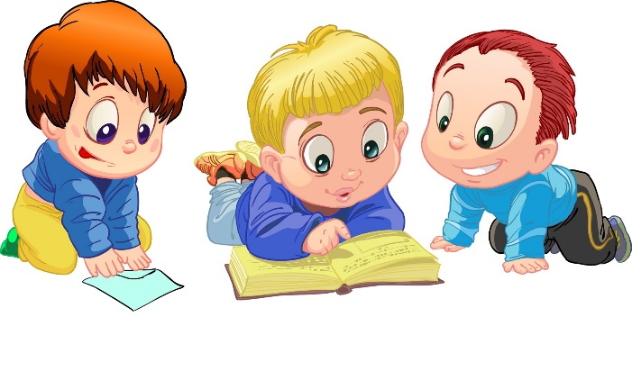
- Учить последовательности дней недели, месяцев, времен года, различать длительность временных интервалов
- Организация работы по познавательно- исследовательской и проектной деятельности,
- Работа по ознакомлению детей с предметным окружением (история создания)
- Ознакомление детей социальным миром

«Речевое развитие»

- Развитие свободного общения со взрослыми и детьми;
- Развитие всех компонентов устной речи детей (лексической стороны, грамматического строя речи, произносительной стороны речи; связной речи)
- Практическое овладение воспитанниками нормами речи.
- Подготовка к обучению грамоте (представление о предложении, составление простого предложения, с указанием последовательности слов, деление слов на слоги, составление слов из слогов, выделение звуков из слова с указанием их последовательности.)

«Художественно-Эстетическое развитие»

- Развитие продуктивной деятельности детей (рисование, лепка, аппликация, художественный труд);
- Развитие музыкально художественной деятельности;
- Развитие конструктивно- модельная деятельность

«Физическое развитие»

- Развитие физических качеств (скоростных, силовых, гибкости, выносливости и координации);
- Накопление и обогащение двигательного опыта детей
- Формирование начальных представлений о здоровом образе жизни
- Формирование основ безопасности собственной жизнедеятельности

Муниципальное дошкольное образовательное учреждение
«Детский сад № 204»

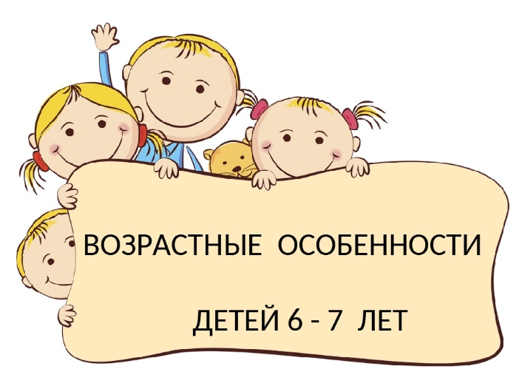

г. Ярославль
2020 год

